# **ОТЧЕТ**

# **По лабораторной работе №1 «Проектирование баз данных. Основы работы в Oracle Data Modeler»**

# **Вариант 4**

Студентки группы 8  
Дайнеко В. В.

# **Логическая модель базы данных «Учет успеваемости»**

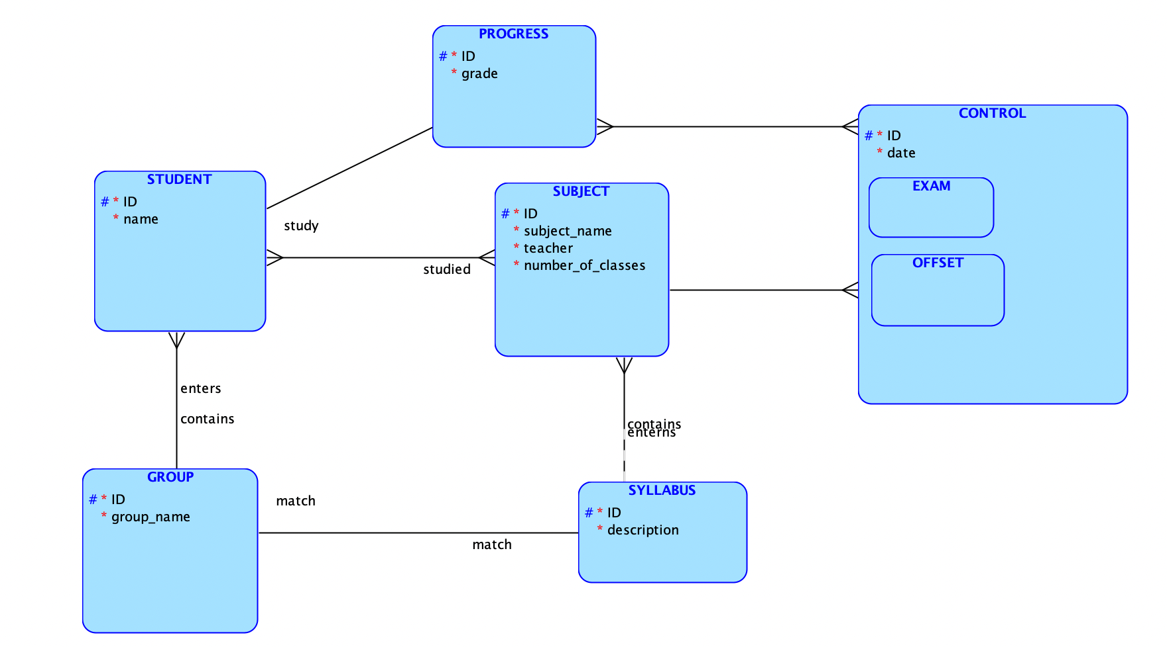

# **Физическая модель базы данных «Учет успеваемости»**

